Портфолио наставника

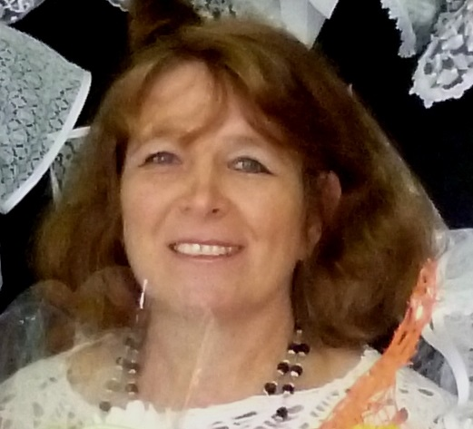 | Гунькина Людмила Андреевна
Направления профессиональной деятельности и интересы,
в рамках которых осуществляется наставническая
деятельность:
наставничество над молодыми специалистами
Образование: учитель мордовского, русского языка и литературы, МГУ им. Н.П. Огарева,
1986год
Должность в настоящее время: учитель русского языка и литературы

Профессиональный опыт, стаж работы: учитель, зам. директора по воспитательной работы,
34 года

Опыт работы наставником: 0

Профессиональные достижения | - Автор методических разработок  2017 «Трудные случаи орфографии», 7 класс  «Подготовка к ЕГЭ», 11 класс  2018 «Пишем сочинение рассуждение», 9 класс  2020 «Решение пунктуационных задач», 11 класс  - Победитель конкурса «Сердце отдаю детям», 2013год  -Победитель муниципального Конкурса «Учитель мордовского  языка», 2015,  - -Призер конкурса «Ничто не забыто, никто не забыт»  - в номинации «Большой вклад в развитие поискового  - движения России»
Профразвитие  по профилю наставнической деятельности | - 2020 г. - дополнительная профессиональная программа
Работа в качестве эксперта, члена рабочих групп и др. | - Руководитель районного методического объединения учителей  - русского языка и литературы;  - Член экспертной комиссии по проверке олимпиадных работ  - учащихся муниципального этапа Всероссийской олимпиады  - щкольников по русскому языку и литературе;  - Член экспертной группы по аттестации педагогических  - работников;  - член комиссии по разработке контрольно-измерительных  - материалов;  - член состава жюри ежегодного конкурса сочинений Мордовского  - республиканского патриотического объединения «Поиск».
Наиболее значимые публикации | - Книга Памяти и Славы Сборник №3 Представлены к званию  - «Герой Советского Союза»  - http://patriotrm.clan.su/load/arkhiv_muzeja/kniga_pamjati_i_slavy_vypusk_3_predstavleny_k_zvaniju_geroj_sovetskogo_sojuza/9-1-0-185  - Книга Памяти и Славы Сборник №5 «Один в поле воин»  - https://vk.com/mordov_poisk  - …
Наиболее значимые грамоты и благодарности | - Муниципальный уровень:  - Грамота Главы администрации Старошайговского района,  - 2018 г.  - Республиканский уровень: Диплом главы РМ 2015 г,  - Благодарственное письмо главы РМ 2016г.  - Благодарственное письмо главы РМ 2018 г.  - Нагрудный знак «Отличник народного просвещения»  - Почетная грамота Республики Мордовия 2020г.

